Чǎваш Республики  Муркаш  муниципаллǎ округĕн  администрацийĕ  ЙЫШАНУ  . .2023 ç. №  Муркаш сали | 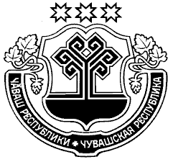 | Чувашская Республика  Администрация Моргаушского муниципального округа  ПОСТАНОВЛЕНИЕ  28.08.2023 г. № 1636  село Моргауши

О внесении изменения в постановление администрации Моргаушского района Чувашской Республики от 12.12.2022г. № 1444 «Об утверждении перечня главных администраторов доходов бюджета Моргаушского муниципального округа Чувашской Республики»

В соответствии с абзацем четвертым пункта 3.2 статьи 160.1 Бюджетного кодекса Российской Федерации администрация Моргаушского муниципального округа постановляет:
1. Внести в приложение «Перечень главных администраторов доходов бюджета Моргаушского муниципального округа Чувашской Республики» к постановлению администрации Моргаушского района Чувашской Республики от 12.12.2022 г. № 1444 «Об утверждении перечня главных администраторов доходов бюджета Моргаушского муниципального округа Чувашской Республики» следующие изменения:
1.1. после позиции «903 2 02 25497 14 0000 150 Субсидии бюджетам муниципальных округов на реализацию мероприятий по обеспечению жильем молодых семей» дополнить позицией следующего содержания:
«903 2 02 25555 14 0000 150 Субсидии бюджетам муниципальных округов на реализацию программ формирования современной городской среды».
2. Настоящее постановление вступает в силу с момента подписания.

Глава Моргаушского муниципального
округа Чувашской Республики А.Н. Матросов

Ананьева Р.И.
62-2-38

